**Úhlové rozložení reliktního záření**

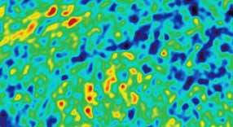

Vynést graf výkonového spektra

různá zakřivení ve vesmíru

Analyzovat anisotropies kvantitativně a používat je zjistit informace o kosmologii, úhlové anisotropies se rozloží do něčeho, co astronomové nazývají multipole výkonové spektrum. Jedná se o standardní matematické techniky, ve kterém je vzorek rozdělí na sumu kusů, které ve svém celku dávají celé pole. V tomto případě, rozklad je s ohledem na řadu termínů labled celočíselnou L, která se nazývá vícepólové pořadí.

Fyzikální význam L je to, že čím větší je hodnota L, tím menší je průměrná Velikost úhlu, na který z nich je citlivý. Tak, například, když se vychází s nízkým L vícepólových kousky a přidává kusy odpovídající postupně vyšší hodnoty L, bude vzor zpočátku zobrazit pouze nejhrubších vlastnosti celé struktury, a vyplní v jemnější a jemnější podrobnosti jako jednotlivé po sobě jdoucí multipole je přidán.

Následující obrázek ukazuje multipole napájení rozkladu odpovídající WMAP kolísání teplot mapě a na dva další pokusy pozemních (ACBAR, který se nachází v blízkosti jižního pólu, a CBI, v chilských Andách), které jsou obzvláště citlivé na vyšší multipoles z CMB proto, že mají vysokou rozlišovací schopnost. Množství nazývá kolísání teploty výkon, který je odvozen z údajů, je znázorněna jako funkce multipole objednávky L. (mluvení box Technicky níže obsahuje podrobnější informace o tom, co je vynesena na tomto obrázku). Nejistota v extrahované kolísání výkonu je indikováno chybové mřížemi na datových bodů.

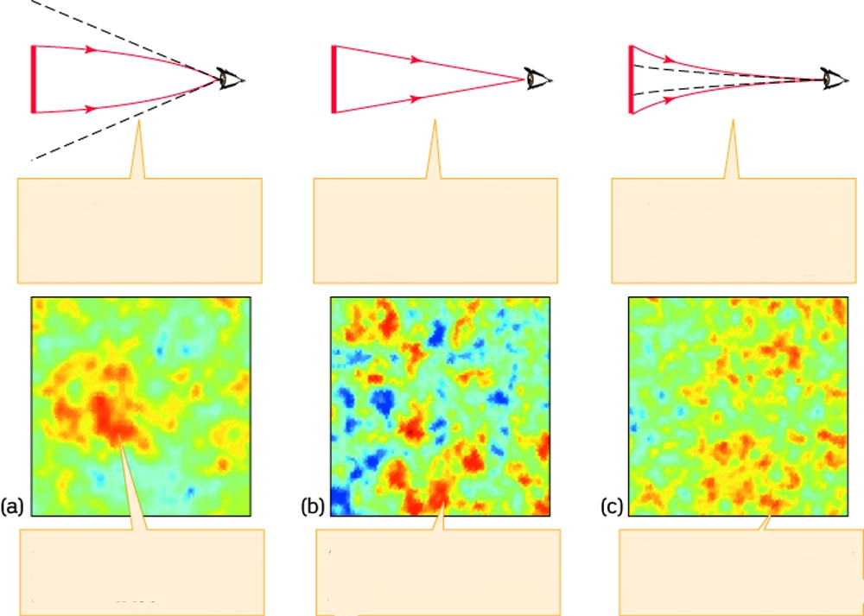

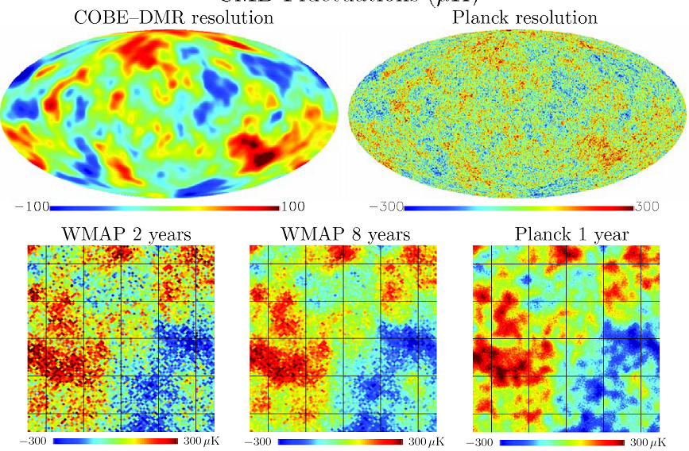

Technically Speaking: Multipole Components

of the Power Spectrum

For those students with more advanced math backgrounds, we offer a few more details of the multipole decomposition of the CMB temperature fluctuations in this box. If you are not interested in those details, you may skip this box.

Multipole Expansion

The multipole power spectrum described in the preceding paragraphs and displayed in the figure below is derived from mathematical expansion of the CMB temperature fluctuations in terms of the functions mathematicians call spherical harmonics. Spherical harmonics, which are functions of two angles, θ and φ, are denoted by the symbol

YL M (θ, φ)

where the integer index L is the multipole order and the index M ranges in integer steps between +L and -L for each L. The fractional variation in CMB temperature ΔT(θ, φ) / T(θ, φ) at angles θ and φ on the celestial sphere is expanded as the sum

ΔT(θ, φ) / T (θ, φ) = Σ FL M YL M (θ, φ)

where the symbol Σ means to sum over all values of L and M and the coefficients that are adjusted to give the observed value of ΔT(θ, φ) are denoted by FL M .

The quantity plotted on the vertical axis of the temperature fluctuation power plot above is essentially the square of these coefficients averaged over all values of M for each L. The green band around the theoretical curve in the angular power spectrum plot above represents the uncertainty introduced by the average over M and is called the cosmic variance. (The average over M is an average over the angle φ. Because there is no preferred direction for the CMB once the dipole component is subtracted, the average over M varies randomly with the observer's position in the cosmos; hence the name "cosmic variance".)

Geometrical Meaning of the Multipole Index L

The general meaning of the multipole index L in this sum is that the corresponding term is sensitive to structure down to an angular range of about π/L measured in radians, which corresponds to about 180/L measured in degrees. The top axis of the power spectrum above labeled "Angular Scale" is a reflection of this angular sensitivity (note that for low values of the multipole order the angular scale is around 90 degrees but for the highest values plotted it is less than a degree).

Example: Curvature and the Location of the First Acoustic Peak

One piece of information that can be determined from the temperature fluctuation power spectrum is the flatness of the Universe's geometry. This comes from a detailed fit of the theoretical curve to all of the data, but can be read qualitatively directly from the graph. In a flat Universe, calculations indicate that the dominant angular scale at the last scattering surface for the CMB is about 1 degree. From the power plot above (see the top and bottom axes), an angular scale of 1 degree implies an L of about 200. Therefore, a flat Universe requires that the first acoustic peak should occur around this L, as is seen to be true in the plot.

If the geometry is not flat, the position and strength of the first acoustic peak would change. For example, if the geometry of the Universe were open instead of flat, the first acoustic peak would move to higher L. This can be inferred from the previously shown schematic effect of curvature on the anisotropy pattern. Since the lensing effect of open spacetime would compress the observed fluctuations to smaller apparent angular size than they actually are, this would shift the first acoustic peak to higher L (which corresponds to smaller angular resolution).

Co můžeme "vidět", když použijeme radioteleskopy sledovat CMB? Odpověď je, ostře definovaný povrch na velmi velké vzdálenosti od nás. Tento povrch se nazývá Povrch poslední rozptylu, protože představuje hranici mezi regiony, kde světlo rozptyluje často a těmi, které jsou transparentní.

V oblaku, se světlo rozptyluje, off kapky vody, až se dosáhne povrchu mraku; tento Povrch je to, co vidíme. Ve Velkém třesku, světlo rozptyluje od volných elektronů, dokud se náhle zmizí začlenění do atomů. Naše dalekohledy "vidí" tento povrch posledního rozptylu. Mezi divákem a oblakem je atmosféra průhledná. Proto vidíme, nic před mraku. Nemůžeme vidět skrz mračna, protože světelné paprsky jsou rozptýleny u vodykapičky v oblaku (tam může být nějaký absorpce, ale relativně málo v pěkném, bílá, kupovité cloud). To, co děláme, je vidět plocha, na světlo přestávky volné, nebo poslední scatters, před cestou do přímka do oka. Přesně stejný fyziky působí na počátku vesmíru, kde zdarma elektrony hrát roli vodních kapiček jako scatterers. Se světlo rozptyluje, z volných elektronů. Pak, bez dalšího rozptylu, světlo je volně cestovat na naše čekajícím dalekohledy, a to je to, co vidíme jako CMB. Doba, kdy volné elektrony zmizí dochází náhle; *

Takto je ostře definovaný povrch posledního rozptylu. Zbývá zjistit, kde volné elektrony přijdou z, a proč se náhle zmizí. Brzy v historii vesmíru, kdy teploty přesáhla 3000 K, všechny atomy (90% je vodík), ve vesmíru jsou ionizované. Vzhledem k tomu, expanduje vesmíru a poklesem teploty pod 3000 K, protony v kombinaci s volnými elektrony pro vytvoření neutrální vodík. Jednou zajatý v atomech, elektrony již scatter (myslet na transparentnosti plynného kyslíku, skládající se z atomy s elektrony 8). Že volné elektrony mohou existovat pouze při vysokých teplotách, je zajištěno, Dále teoretici předpovídá pro let, že tento povrch nemůže být přesně s hladkým jako povrch kumulus, že má malé rány a wiggles. Existují oblasti mírně vyšší hustoty *, kde je teplota o něco vyšší, a regiony, které jsou méně husté a chladnější.

Proto je povrch skvrnitý ukazuje se, že tyto kusy mají charakteristickou fyzikální stupnice. Že velikost je nastavena rychlost světla a stáří vesmíru v době poslední rozptylu, 370.000 let. Regiony větší než 370.000 světelných let ve velikosti neměli dostatek času k dosažení stejné hodnoty hustota. V důsledku toho, mohou být kusy charakteristické velikosti přibližně rovnající se této hodnotě.[Podrobnosti viz Hu a bílé v Scientific American, 2004] Je třeba také vzít v úvahu expanze od okamžiku posledního rozptylu až do současnosti. Když jsme si, můžeme vypočítat dost přesně. A připomněl, že také víme, D s vysokou přesností. Můžeme tedy počítat θ a aplikovat náš test zakřivení vesmíru. Pokud se kosmického prostoru se stane být přesně bytu, kusovost by se zdálo s charakteristickou měřítku ~ 1/60 rad, nebo jen méně než 1 °. Ale v pozitivně zakřivená plocha θ by byly větší (a negativně zakřiveném prostoru, menší) než tato hodnota. Tak pozorovaná velikost kusovosti na povrchu posledního rozptyl nebo kolísání teploty CMB, poskytuje způsob stanovení zakřivení prostoru. Rozdíl je zobrazen schematicky na spodních panelů Obr. 15. Zobrazí se kusovostz SLS používajících falešné barvy. Oblasti mírně vyšší teplotě (znázorněno červeně), jako regiony nižší teplotě (modrá), jsou větší vtže